Viena Capellanes da la bienvenida al verano,
Más de 6.000 litros de gazpacho para aliviar el calor de Madrid
- Este plato es uno de los productos estrella de la cadena de restauración Viena Capellanes. Además, es totalmente apto para celíacos
- Durante el verano, esperan producir y vender más de 25 mil raciones, un 20% más que el año pasado
- Toda la elaboración es casera desde su obrador central y con ingredientes nacionales de primera calidad
Madrid, xx de julio de 2023.- Debido al calor del verano, la dieta cambia y apetecen alimentos mucho más frescos y ligeros. Viena Capellanes, la icónica cadena madrileña, conoce el verano de Madrid y, por ello, año tras año, siguen ofreciendo su gazpacho tradicional, una apuesta saludable y muy rica para sobrellevar el calor.
Este tradicional plato veraniego es uno de los productos de cocina más vendidos en Viena Capellanes, y en estos meses la demanda aumenta todavía más. Este año, la producción prevista para la campaña de verano se ha establecido en 6.240 litros de gazpacho, lo que equivale aproximadamente a 25 mil raciones. Estas cifras aumentan un 20% los datos de 2022, donde ya se alcanzó una producción de más de 5.000 litros.
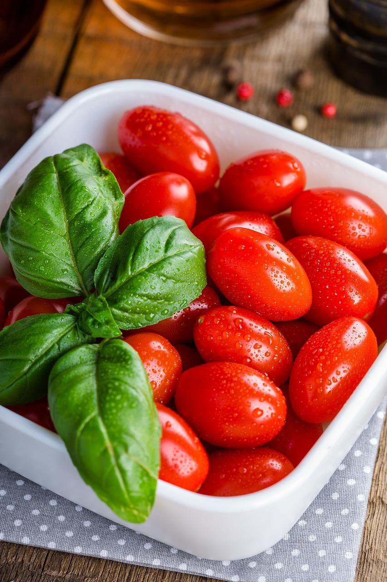
La elaboración de esta receta se elabora artesanalmente en la cocina del obrador central de la compañía. Aquí mismo, también se envasa el gazpacho en dos formatos: bowls individuales de 250ml o botellas de 1L para compartir.
La calidad de la receta
Sin duda, el secreto para el éxito de una receta es la calidad y frescura de los ingredientes utilizados. En el caso de Viena Capellanes, todas las frutas y verduras son frescas y de origen nacional, y los demás productos necesarios son seleccionados a proveedores de primeras marcas.
Lo que también tienen claro es que el gazpacho, sí, lleva pan. Pero en el caso de la compañía madrileña, el pan que utilizan es sin gluten. Esta opción aporta la misma consistencia que utilizando pan tradicional y, de esta forma, el consumo es apto para todo el mundo.

La receta de Viena Capellanes
Para el nivel de producción que maneja la compañía madrileña, necesitarán -por cada 1.750 litros de gazpacho- 1.100kg de tomates pera de Almería, 315 kg de pepino fresco, 70 kg de pimiento rojo y otros 70 de pimiento verde, 70 kg de cebolla y 2 kg de ajo. Además, se incorpora 35l. de vinagre de vino y 140l. de aceite, 35 kg de pan -sin gluten-, también agua y sal. Al ser un producto realizado con ingredientes 100% naturales y de forma totalmente artesanal, se añaden conservantes naturales y se respeta estrictamente la cadena de frío para asegurar su estado óptimo en el momento del consumo, cumpliendo siempre con la normativa de seguridad alimentaria vigente.
Siempre está bien tener algo de gazpacho fresco en la nevera y, por ello, Viena Capellanes ha adaptado su receta con los ingredientes para poder hacer 2 litros de gazpacho en casa y, además, algún truco para que quede igual de rico como el que se puede comprar en sus tiendas. Solo hay que triturar 1,25 kg de tomate -primer truco: siempre maduro y pelado- con 350 gr de pepino, 80 gr de pimiento rojo, 80 gr de pimiento verde y 80 gr de cebolla, un diente de ajo -aunque depende también de la intensidad- y el pan, 40 gr en este caso. Los ingredientes líquidos son 40 ml de vinagre y 160 ml de aceite -segundo truco: añadiendolo siempre en hilo para asegurar que se integra perfectamente la mezcla-.
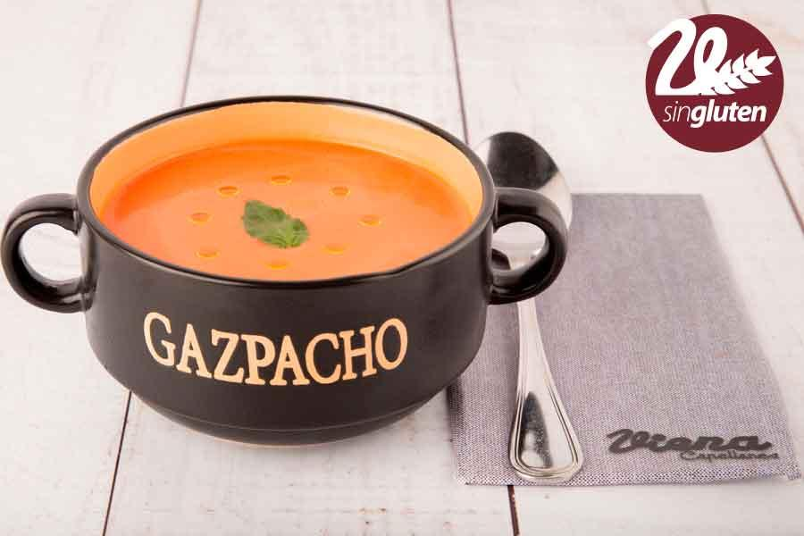
Acerca de Viena Capellanes
Viena Capellanes es una empresa madrileña que fabrica y comercializa, a través de sus propios puntos de venta, productos de pastelería artesanal, platos preparados saludables y catering gourmet.

Actualmente cuenta con 25 establecimientos propios en Madrid, un obrador en Alcorcón, casi 40 Viena Córners en distintas empresas, una Escuela de Cocina y Repostería, el hotel Viena Suites, un servicio de catering para eventos corporativos y familiares; además de una propia página web y App de delivery “My Viena”, desde la que también comercializa sus productos.

Viena Capellanes fue fundada en 1873 por D. Matías Lacasa y posteriormente adquirida por Manuel Lence. La gestión de la empresa continúa llevándose íntegramente por la familia Lence más de 110 años después. Viena Capellanes es sinónimo de calidad, tradición, capacidad de adaptación al cambio y pasión por sus clientes.
Para más información
Mirella Palafox mirella.palafox@actitud.es / viena.capellanes@actitud.es
91 302 28 60

